VS St. Martin-Traun
Kreativer Kindertanz
21. März 2007
Beteiligte Lehrer/innen | Alle Lehrerinnen der Schule
Projektkoordination | VD Elfriede Pogadl  VL Andrea Dammerer |  |  | kontakt
anzahl der schüler/innen | 248 | Klasse/n | alle 11 | VS St. Martin –Traun  Untere Dorfstr. 147  4050 Traun  Tel. 07229/ 61251  e- mail: vs.st.martin@eduhi.at

Kreativer Kindertanz  Bereits eine Woche vor dem 3. Aktionstag lautete das Motto an unserer Schule „Schüler/innen tanzen aus den Reihen“.  Die Tanzpädagogin Sabine Müller, die selber als Kind Schülerin bei uns war, kam in unsere Schule auf Besuch. Sie gestaltete während dieser Woche in jeder Klasse eine Tanzstunde.  Kreativer Ausdruck zur Musik und das Erlernen von Tänzen zu „cooler“ Musik stand nun am Programm. Die Kinder erlebten, dass Tanzen Spaß macht und uns die Möglichkeit für „bewegtes Lernen“ gibt. Es ist Nahrung für das Gehirn und die Seele. Besonders bewusst wurde den Kindern, dass Tanzen auch ein Mittel zur Kommunikation sein kann. Mit Freude und Begeisterung machten sie mit.  Am 21. März trafen sich dann alle Schüler/innen nach der großen Pause im Turnsaal. Jede Klasse stellte zur Begrüßung eine wöchentliche Turnübung vor. Anschließend bildeten alle einen großen Außenkreis und mehrere Innenkreise. Bei zwei ausgewählten Tänzen hatten die Kinder ein tiefes Gemeinschaftserlebnis. Die Freude der Kinder konnte man in ihren Gesichtern sehen. Zum Abschluss bedankten wir uns bei der Tanzpädagogin. Auch für sie war das Tanzen mit unseren Kindern ein Erlebnis und eine Bereicherung für ihre Arbeit.  Das Bewegungslied „Werde fit- das ist ein Hit“ beendete diese besondere Stunde im Turnsaal schwungvoll.  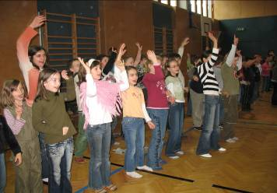  Freude spiegelt sich in den Gesichtern | 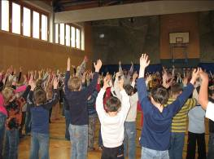  Alle tanzen gemeinsam